MANUAL DE ORIENTAÇÕES PARA USO DO APLICATIVO DE APRESENTAÇÃO DE PROJETOS FUNDO CASA

O Fundo Casa desenvolveu um Aplicativo (para Desktop - Windows) para a apresentação de projetos. Esse aplicativo não funciona em aparelhos celulares e está disponível neste primeiro momento apenas para o sistema operacional Windows.

O Aplicativo Fundo Casa tem como objetivo facilitar o envio de projetos e também melhorar as possibilidades de análises bem como minimizar o tempo levado para sistematizar as informações das propostas.

Desta forma, solicitamos que os projetos sejam enviados prioritariamente pelo Aplicativo Fundo Casa. No entanto, também receberemos projetos para a Chamada Apoio a Grupos de Base no Enfrentamento da COVID-19 através do envio do formulário de projetos para o e-mail: emergencial2021@casa.org.br

Para qualquer dúvida, envie um e-mail para: duvidas@casa.org.br

PASSO A PASSO PARA UTILIZAÇÃO DO APLICATIVO

Passo 1 – Baixe o Aplicativo

Clique no link abaixo para baixar o Aplicativo em seu computador:

http://bd.casa.org.br/Deploy/Index

Após baixar, clique duas vezes no mesmo para executá-lo. Ele será instalado e um ícone será criado na sua área de trabalho.

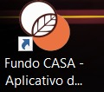

Clique no ícone em sua área de trabalho para iniciar a elaboração do projeto de acordo com as abas.

Passo 2 – A primeira aba a ser preenchida é sobre Organização e Parceria

Dúvidas sobre Organização Solicitante e Organização Parceira: Organização Parceira é a instituição que cede sua estrutura legal para os grupos e movimentos não formalizados, aqueles que não possuem personalidade jurídica. A organização parceira enviará os documentos para contratação do projeto, assim como será responsável pelo recebimento do recurso (em conta bancária institucional) e prestação de contas. Dessa maneira, este item do formulário só deve ser preenchido nos casos em que a organização proponente não possua CNPJ.

Sua Organização possui Parceria?
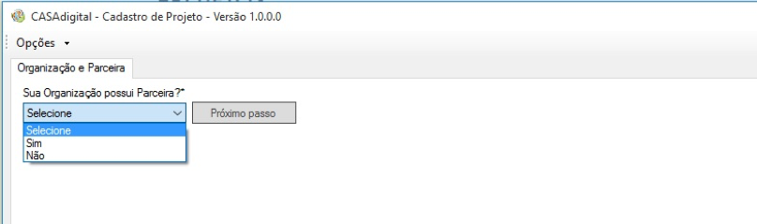

Se sim, a tua a organização não possui CNPJ e tem uma organização parceira. Preencha as seguintes abas: CNPJ da Organização Parceira, Nome da parceira.
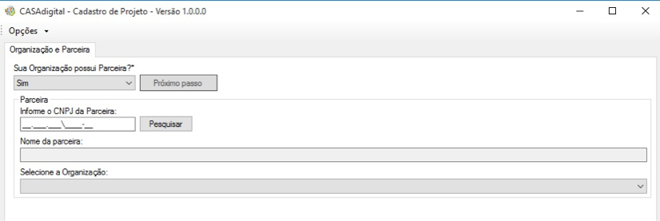

Se não, tua organização tem CNPJ, preencha as seguintes informações: o número do CNPJ e o nome da organização.
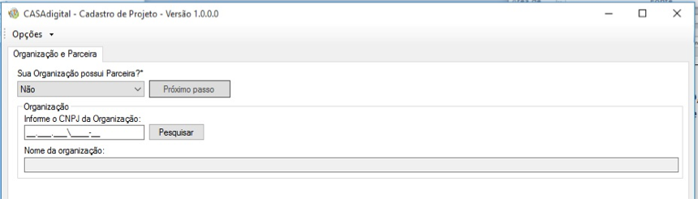

Situação Financeira
A aba Situação Financeira deverá ser preenchida com os dados da Receita total da Organização em 2020 e os previstos para 2021

*Por que a pergunta sobre orçamento anual da organização proponente?

O Fundo Casa busca diferenciar as organizações com possibilidade de captar recursos de fontes financeiras maiores, como grandes fundações, instituições públicas e privadas. Dessa maneira, as organizações que apresentem orçamentos anuais no último ano e o previsto para 2020 inferiores a R$ 100.000,00 (cem mil reais) terão prioridade para apoio. As entidades com orçamentos superiores a este valor também podem ser apoiadas e tal avaliação é realizada a partir da visão estratégica do Conselho do Casa, confiança, engajamento e trajetória local da entidade proponente. Nestes casos deve ser bem justificado a relevância e pertinência do projeto para a organização proponente e o público beneficiado.

Após informações preenchidas, clique em "Próximo passo".

Passo 3 – Aba Covid

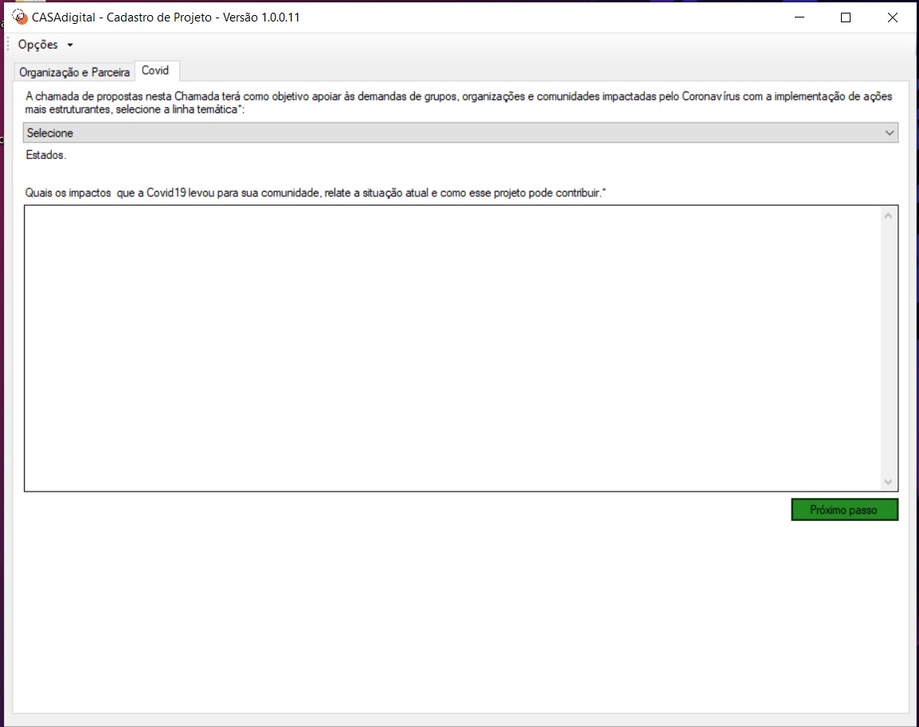

Passo 4 – Aba Projeto

- Verifique que nessa aba existem várias sub-abas:
- Dados do projeto;
- Responsável;
- Temas, perfil do público;
- Objetivos e resultados;
- Metodologia;
- Orçamentos;
- Informações sobre pagamento;
- Anexos.

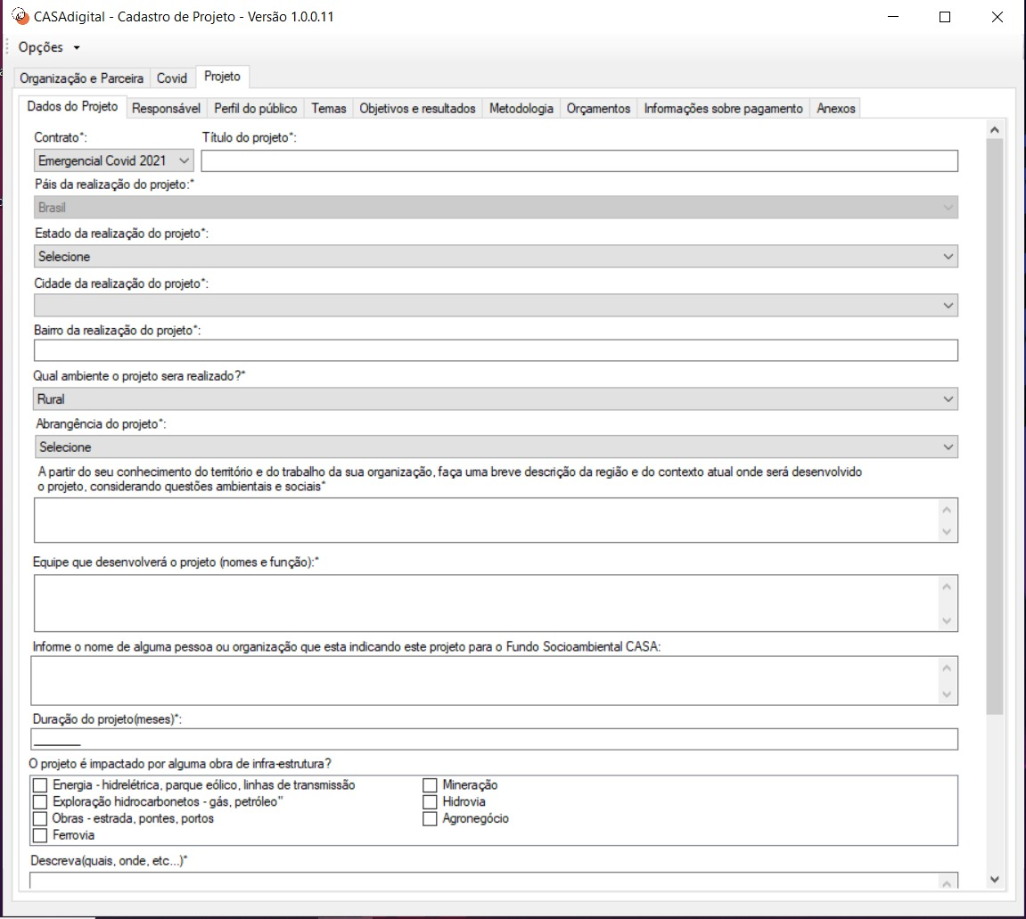

Preencha cada sub-aba por vez e passe para a próxima

Fique atento que na sub-aba Metodologia. Você pode ter até 4 Objetivos Específicos para o Projeto todo.

Para cada Objetivo Específico você tem até 6 Atividades. Não esqueça de preencher todos os campos das Atividades:
- Qual a atividade que será desenvolvida;
- Como a atividade será realizada;
- Quais os resultados esperados para essa atividade, e por fim
- Cronograma, quando ela será desenvolvida.

Anexos

Para que seu Projeto tenha agilidade na Análise, encaminhe todos os Anexos solicitados:

- Última ata de eleição vigente da organização;
- Estatuto da organização
- CNPJ
- Certidão Negativa de Débitos do FGTS
- Certidão Negativa de Débitos da Receita Federal
- Cópia do Extrato Bancário

Observações importantes : Todos os campos devem ser preenchidos caso contrário não será possível enviar o projeto para a Base de Dados do Fundo Casa, prejudicando a efetividade da inscrição do projeto.

Ao concluir todo o preenchimento do formulário, clicar em Opções, localizado no canto superior à esquerda, para enviar o projeto para análise. Nessa mesma aba é possível criar um novo projeto; salvar o projeto; abrir o projeto; solicitar ajuda e sair do aplicativo.

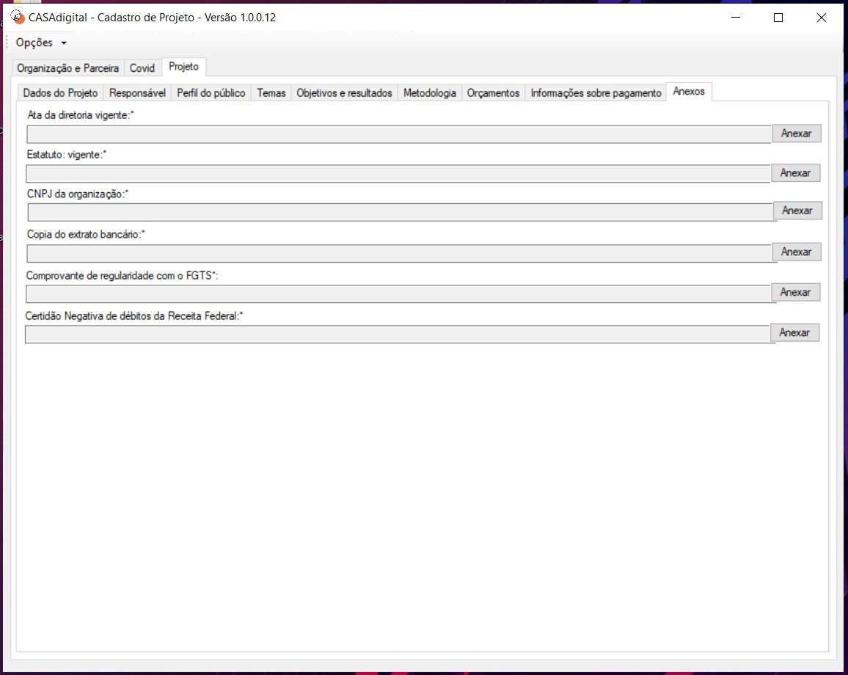

Projeto enviado!!!

